# 第16课：

1. 蒙特卡洛积分（Monte Carlo）

对于一个不好求原函数的定积分，可以利用随机采样的方法。

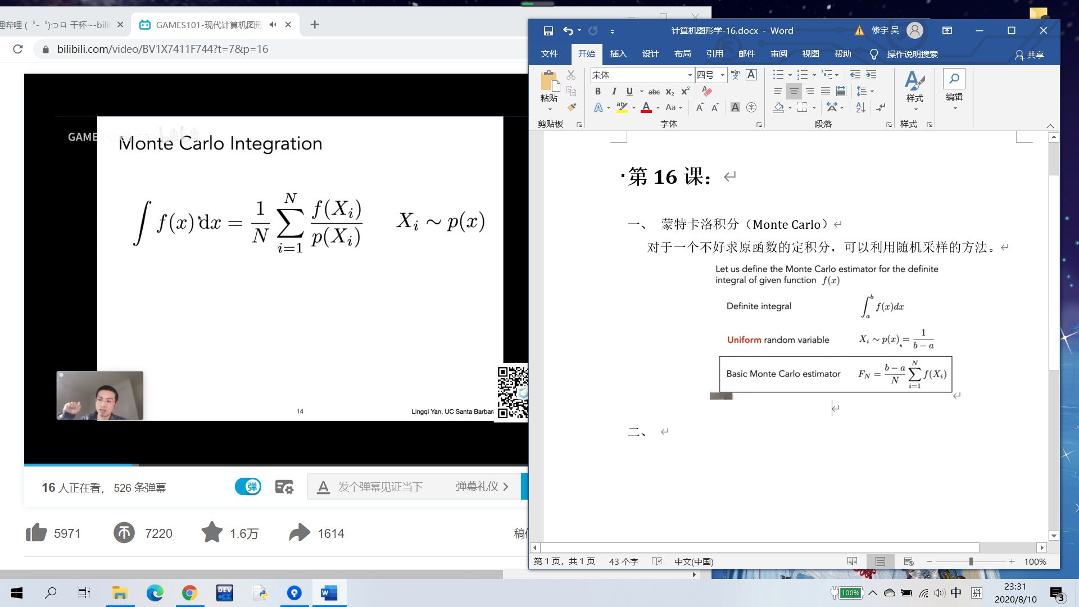

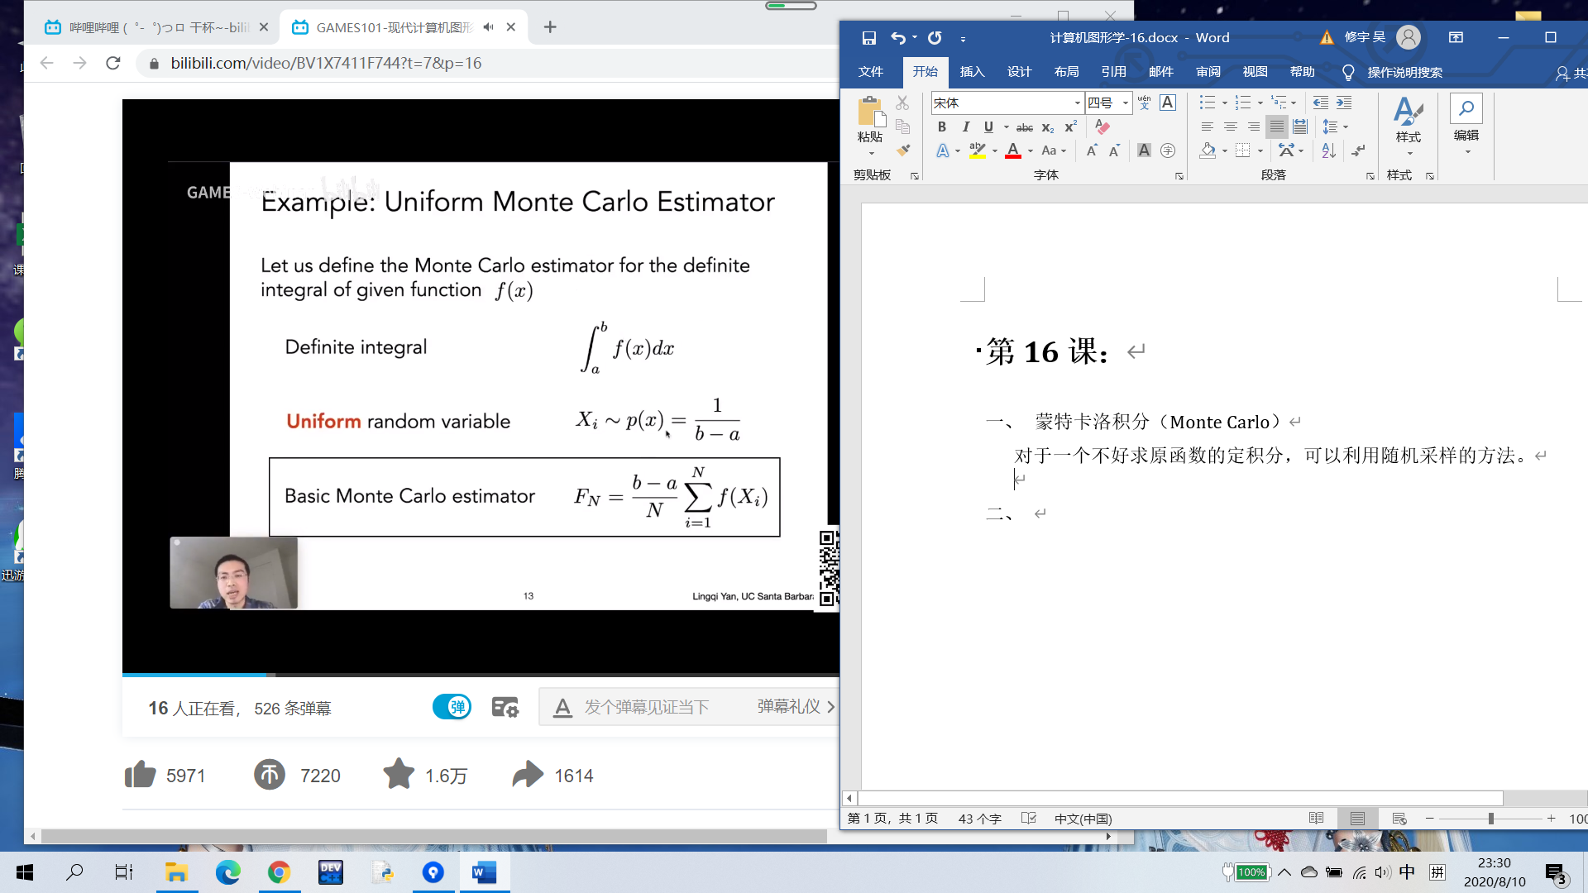

N越大，得到的结果越准。对于x积分则需要采样x。

1. 路径追踪（Path Tracing）
2. Whitted-Style Ray Tracing：

不断的追踪光线。如果光线打到了光滑（specular）物体上则反射。如果打到了非光滑物体上，则形成漫反射并停止反射。

问题：漫反射没有继续考虑。【不考虑漫反射的反射，则天花板会变成黑的。门框应该是红色的，称为colour bleeding】

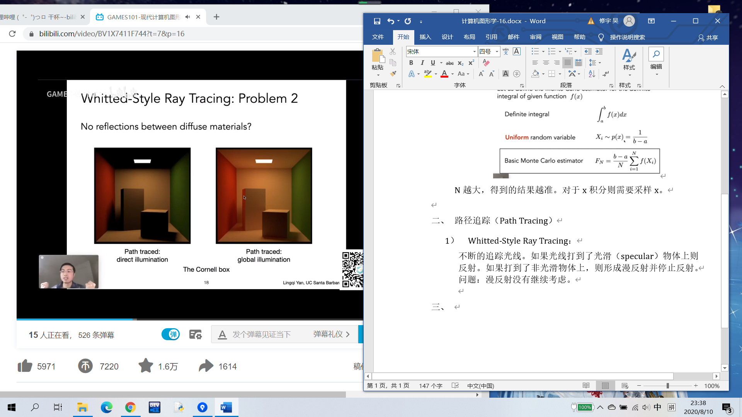

1. Path Tracing：

以渲染方程为基础，目标是解出渲染方程。

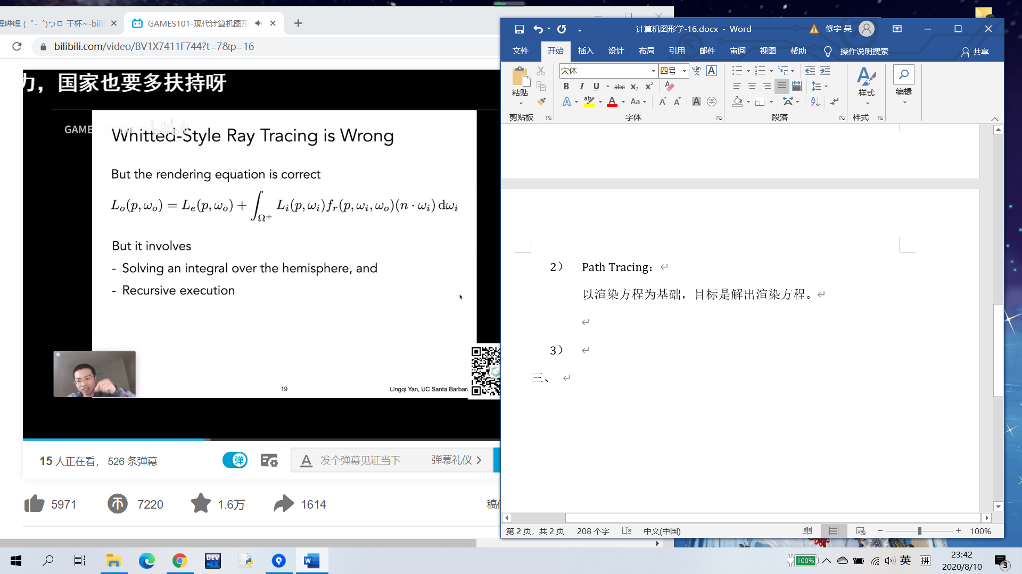

渲染方程的难点为：需要解一个积分方程，同时有递归。为了求解积分可以使用蒙特卡洛积分，对于入射方向ωi 进行采样：

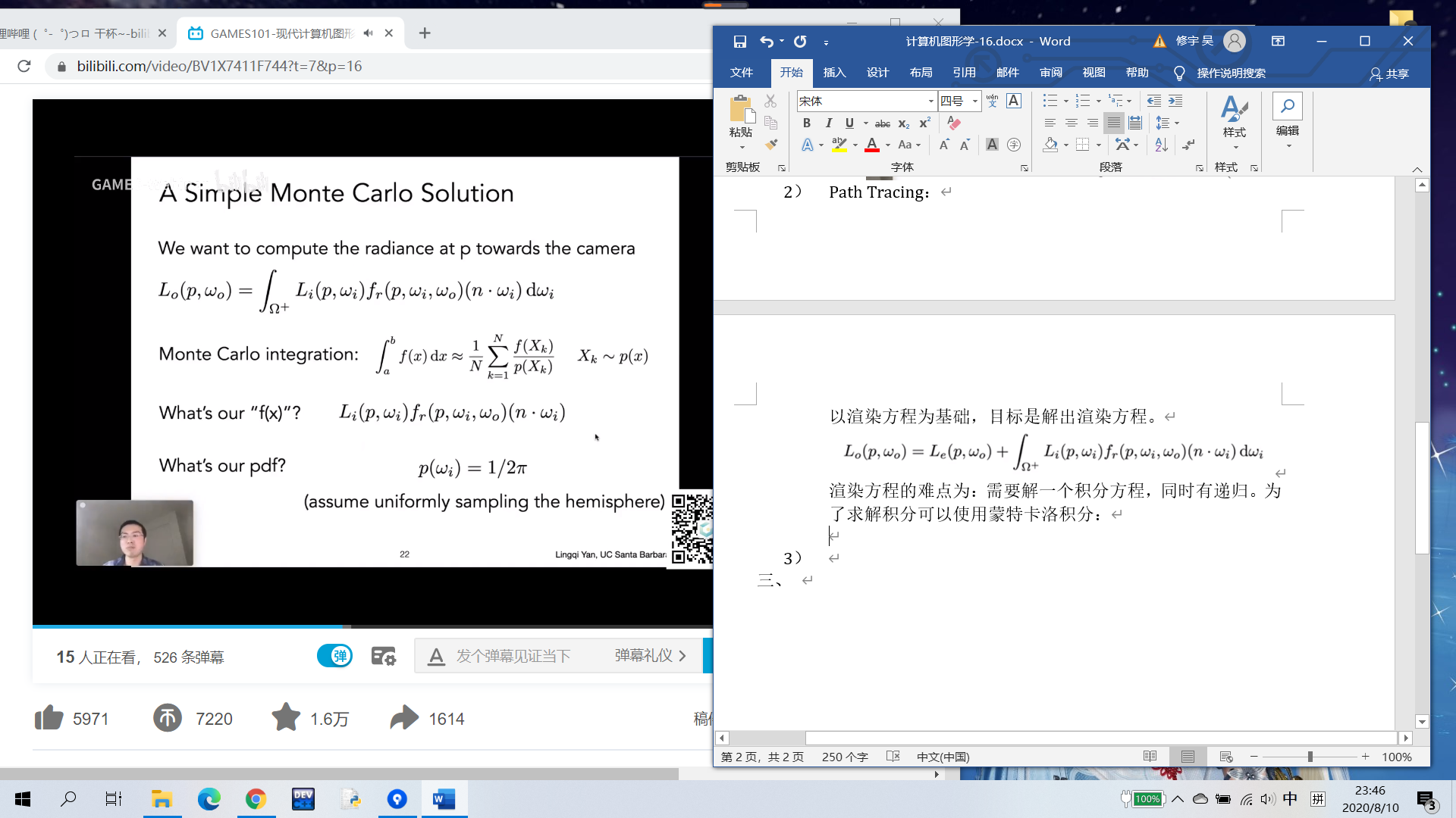

同时考虑全局光照，分开考虑打到光源or打到物体。

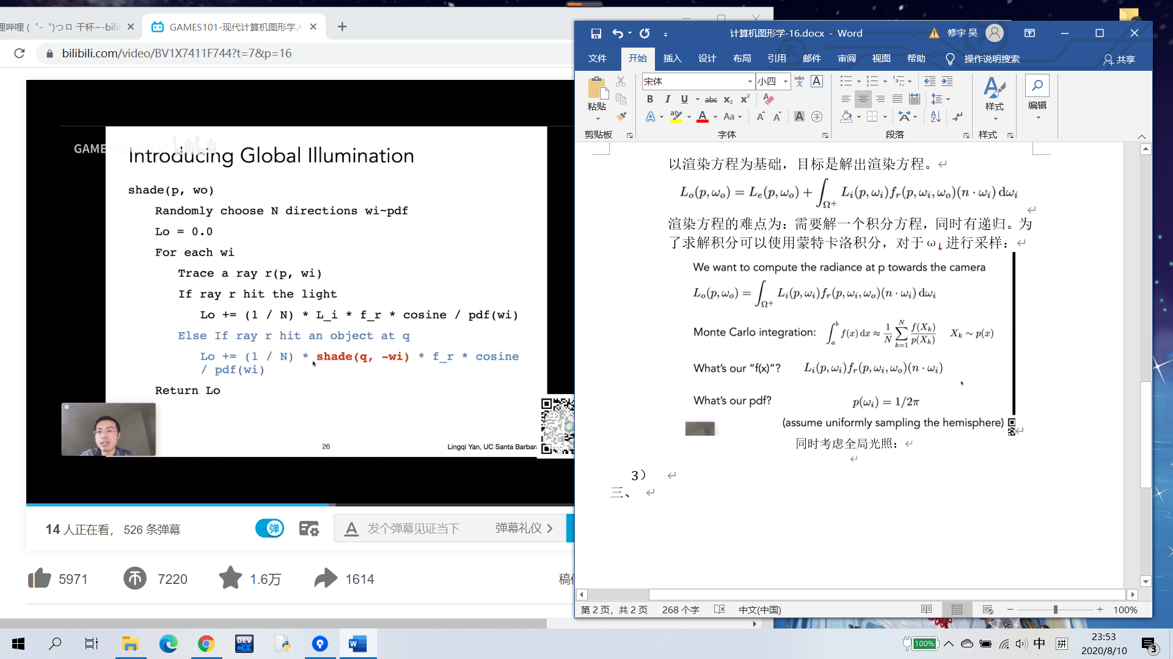

1. 问题：
   * 会出现指数爆炸的情况。一个点打出N的光线，假设打到了一个物体，则每个光线需要打出N的光线。解决方式是取N=1。
   * 方法是递归的，没有设置递归出口。解决方式是：俄罗斯轮盘赌（Russian Ruolette），以一定的概率P，往某一方向打一根光线，以（1-P）的概率不打任何光线。保证了期望结果是L0。

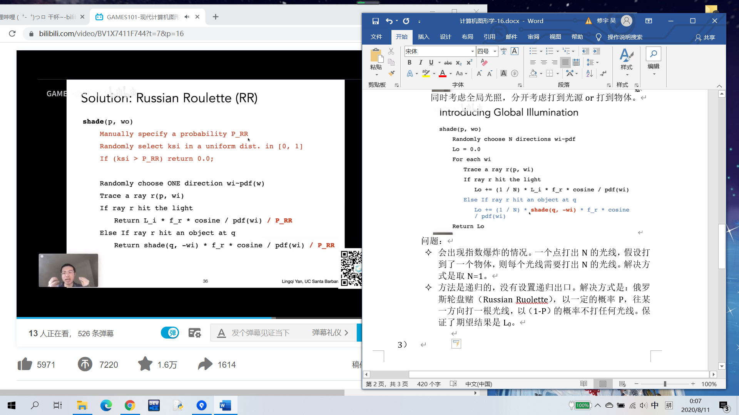

* 比较低效，均匀采样可能很难碰到光源。解决方式是直接在光源上进行采样。而由于蒙特卡洛积分需要对于x进行采样。需要写成对于光源（dA）的积分。

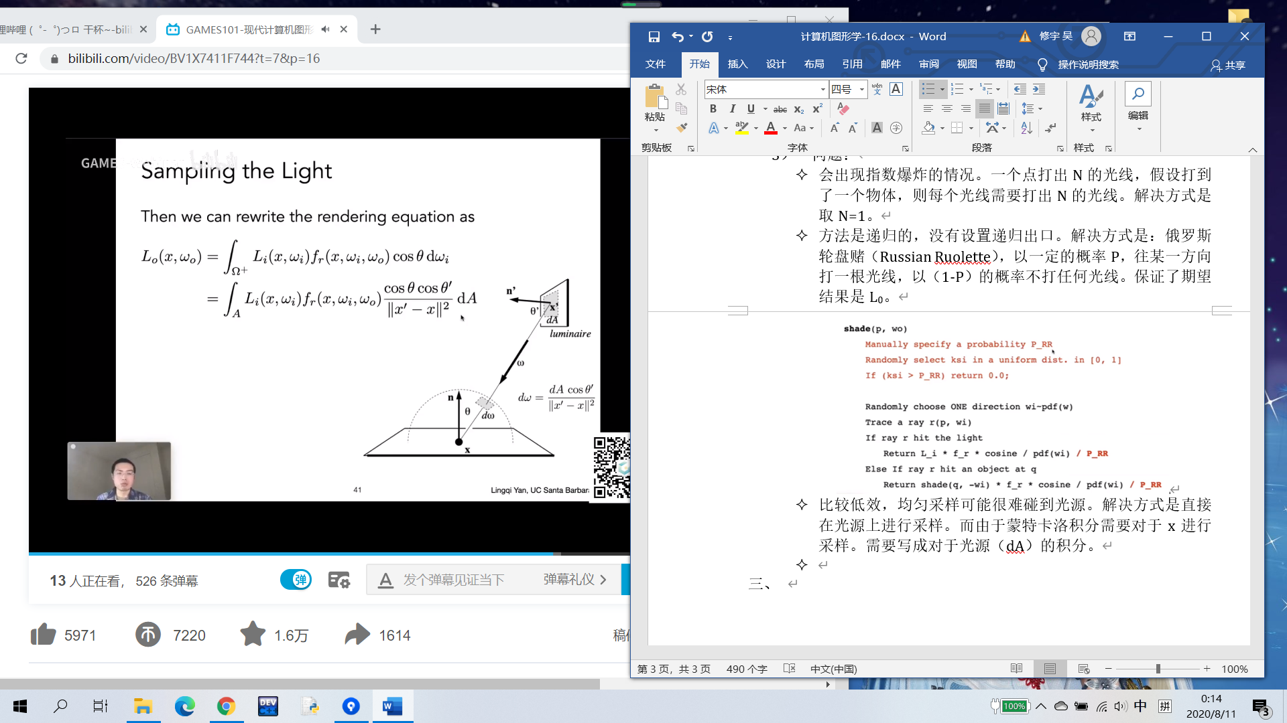

同时需要判定，从光源射出的光线到物体的路径上没有遮挡。

1. 最终：
   * 从光源进行采样，计算光源的贡献
   * 对于非光源的贡献，利用俄罗斯轮盘赌的方式进行计算。
2. 其他小点
3. 可以通过对于观察点和光线一起做采样来提高效果
4. 点光源是较难处理的
5. 通过一个像素的radiance求平均后并不是pixel的颜色，还需要做一个变换。